CHaine d’acquisition et capteurs

Structure d’une chaine d’acquisition
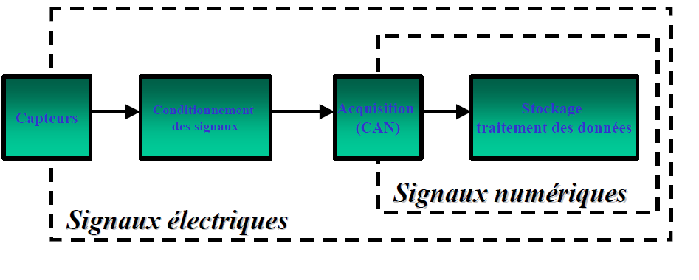

Capteur ; strucTure

CAPTEUR

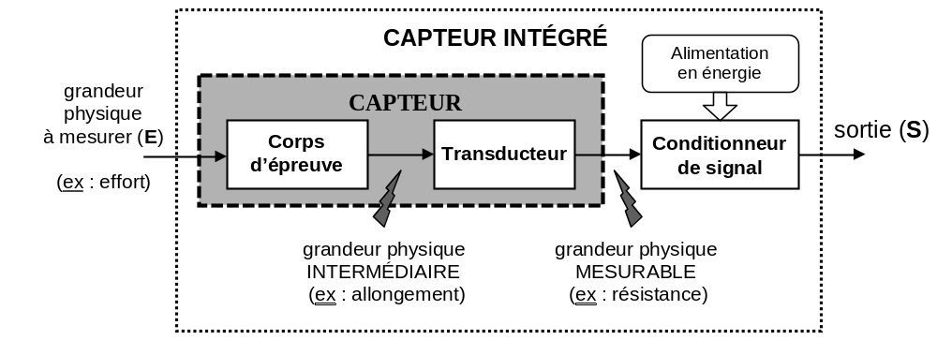
Elément mécanique réagissant à la grandeur physique à mesurer.

C’est l’élément lié au corps d’épreuve traduisant la réaction reçue en un signal électrique, une variation de résistance, de capacité, d’inductance.

Circuit électronique traitant la grandeur mesurable pour délivrer un signal de sortie ayant des caractéristiques spécifiées (V, I, f, …).

Corps d’épreuve
Transducteur
Conditionneur de signal

Capteurs ; principales caractéristiques
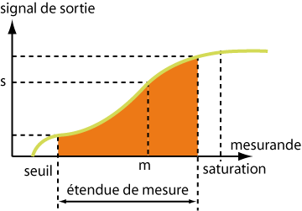
Etendue de mesure :
Valeurs extrêmes pouvant être mesurée par le capteur.

Résolution :
Plus petite variation de grandeur mesurable par le capteur.

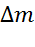
Sensibilité :
mesurande
signal de sortie
Variation du signal de sortie par rapport à la variation du signal d'entrée.

Sensibilité=

Précision :
Prend en compte:
  - Justesse : aptitude à donner une indication égale à la valeur de la grandeur mesurée
  - Fidélité ou répétabilité : aptitude à fournir des indications concordantes pour une même valeur mesurée.

Rapidité : Temps de réaction du capteur. La rapidité est liée à la bande passante.

Linéarité :
mesurande
ε
signal de sortie
  - Représente l'écart de sensibilité sur l'étendue de mesure
  - On donne l’écart de linéarité ε, parfois en %

Mesure absolue ou mesure relative :
Dans le cas d’une mesure relative, un étalonnage est nécessaire.

